**CLASS DİYAGRAMI**

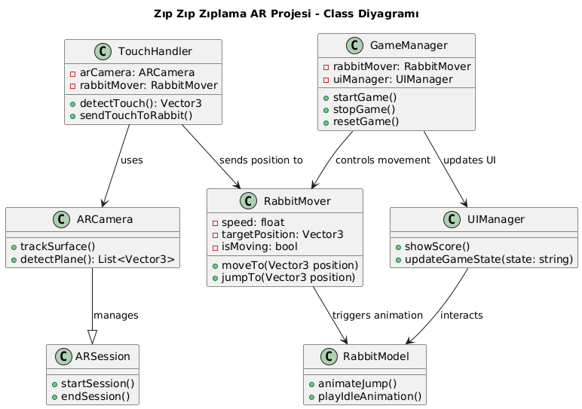

**Sınıfların Açıklamaları ve Görevleri**

**1. ARSession**

* **Görev**:
  + AR oturumlarını başlatır ve sonlandırır.
  + Proje içerisindeki tüm AR işlemlerini yönetir.
* **Metotlar**:
  + startSession(): AR oturumunu başlatır ve AR ortamını başlatır.
  + endSession(): AR oturumunu durdurur ve kaynakları serbest bırakır.
* **İlişki**:
  + **ARCamera** sınıfını yönetir ve AR dünyasında temel bir yapı sağlar.

**2. ARCamera**

* **Görev**:
  + Yüzey algılama ve düzlem tespiti yapar.
  + Kullanıcı dokunuşlarını takip eder ve AR yüzeylerini tanımlar.
* **Metotlar**:
  + trackSurface(): Yüzey algılama işlemini başlatır.
  + detectPlane(): Gerçek dünyadaki düzlemleri tespit eder ve Vector3 formatında bir liste döndürür.
* **İlişki**:
  + **ARSession** sınıfının bir alt bileşeni olarak çalışır.
  + Yüzey verilerini **TouchHandler** ve **RabbitMover** sınıflarına iletir.

**3. RabbitMover**

* **Görev**:
  + Tavşanı kullanıcı dokunuşuna göre belirli bir hedefe taşır.
  + Hareket sırasında tavşanın animasyonlarını tetikler.
* **Metotlar**:
  + moveTo(Vector3 position): Tavşanı hedef konuma taşır.
  + jumpTo(Vector3 position): Tavşanı hedefe zıplatarak taşır.
* **Özellikler**:
  + speed: Tavşanın hareket hızı.
  + targetPosition: Tavşanın hedef pozisyonu.
  + isMoving: Tavşanın hareket edip etmediğini belirler.
* **İlişki**:
  + **TouchHandler** sınıfından komut alır.
  + Tavşanın animasyonlarını kontrol etmek için **RabbitModel** ile iletişim kurar.

**4. TouchHandler**

* **Görev**:
  + Kullanıcı dokunuşlarını algılar ve dokunulan yüzeye tavşanı hareket ettirir.
* **Metotlar**:
  + detectTouch(): Kullanıcının dokunduğu konumu algılar ve döndürür.
  + sendTouchToRabbit(): Algılanan dokunma verilerini **RabbitMover** sınıfına iletir.
* **Özellikler**:
  + arCamera: AR kamera sınıfıyla bağlantılıdır ve yüzey algılama işlemlerine erişir.
  + rabbitMover: Tavşan modelinin hareketini kontrol eden sınıf ile ilişkilidir.
* **İlişki**:
  + **RabbitMover** ve **ARCamera** ile doğrudan etkileşim halindedir.

**5. RabbitModel**

* **Görev**:
  + Tavşanın animasyonlarını (zıplama, bekleme gibi) kontrol eder.
* **Metotlar**:
  + animateJump(): Zıplama animasyonunu başlatır.
  + playIdleAnimation(): Bekleme animasyonunu oynatır.
* **İlişki**:
  + **RabbitMover** sınıfı tarafından yönlendirilir ve animasyonları tetikler.

**6. GameManager**

* **Görev**:
  + Oyun akışını yönetir ve oyunun başlatılması, durdurulması gibi işlemleri kontrol eder.
* **Metotlar**:
  + startGame(): Oyunu başlatır.
  + stopGame(): Oyunu durdurur.
  + resetGame(): Oyunu sıfırlar.
* **Özellikler**:
  + rabbitMover: Tavşanın hareketini yönlendiren sınıf.
  + uiManager: Kullanıcı arayüzü yöneticisi.
* **İlişki**:
  + **RabbitMover** ve **UIManager** sınıflarını koordine ederek oyun akışını düzenler.

**7. UIManager**

* **Görev**:
  + Kullanıcıya oyunun durumunu ve skorunu göstermek.
* **Metotlar**:
  + showScore(): Kullanıcıya skor bilgisini gösterir.
  + updateGameState(state: string): Oyunun durumunu günceller (örneğin "Başlatıldı" veya "Durdu").
* **İlişki**:
  + **GameManager** ile bağlantılıdır ve oyunun durumunu kullanıcıya aktarır.
  + **RabbitModel** ile çalışarak tavşanın hareketlerini ve oyun durumunu ekranda görüntüler.

**Diyagram İlişkileri**

1. **ARSession ve ARCamera**:
   * ARSession, ARCamera'yı yöneterek oturumu başlatır ve sonlandırır.
2. **TouchHandler ve RabbitMover**:
   * Kullanıcının dokunduğu nokta, TouchHandler tarafından algılanır ve RabbitMover'a iletilir.
3. **RabbitMover ve RabbitModel**:
   * RabbitMover, tavşanın pozisyonunu değiştirir ve RabbitModel animasyonlarını tetikler.
4. **GameManager ve UIManager**:
   * GameManager, oyunun durumunu UIManager ile paylaşarak kullanıcıya oyun durumu ve skor bilgilerini gösterir.

**Proje Mimarisi ile Uyumluluk**

* Bu class diyagramı, **modüler ve yeniden kullanılabilir bir yapı** sunar.
* Her sınıfın sorumlulukları net bir şekilde ayrılmıştır.
* **RabbitMover** ve **TouchHandler** sınıfları kullanıcı etkileşimlerine odaklanırken, **GameManager** ve **UIManager** oyun akışını yönetir.